 | PEMERINTAH KABUPATEN GUNUNGKIDUL  DINAS PENDIDIKAN PEMDA DAN OAHRAGA  UPT PAUD DAN SD KECAMATAN PANGGANG  SDN TEMUIRENG II  Temuireng II, Girisko, Panggang, Gunungkidul Kode Pos 55872

SOAL ULANGAN SEMESTER II ( GENAP )

TAHUN PELAJARAN 2016/2017

Tema | : | 6
Kelas | : | 2
Nama | : ……………………………………………….
No Abs | : | …..

Berilah tanda silanglah ( x ) pada huruf a, b, atau c didepan jawaban yang tepat !

Bacaan untuk soal nomor 1 sampai 3

Banjir di wilayah Jakarta Barat menyebabkan sebagian warga kekurangan air bersih. Warga yang biasa mendapatkan air bersih dari Perusahaan Air Minum (PAM), sementara ini tidak bisa terlayani. Hal itu disebabkan Instalasi Pengolahan Air yang menghasilkan air bersih terendam banjir. Selain kekurangan air bersih, di daerah itu juga terjadi pemadaman listrik.

- Peristiwa yang terjadi pada bacaan diatas adalah……….

a. Kebakaran b. Kebanjiran c. Kekeringan

- Tempat peristiwa dalam bacaan diatas adalah……….

a. Jakarta Barat b. Jakarta Utara c. Jakarta Selatan

- Selain kekurangan air bersih, di wilayah Jakarta Barat juga terjadi…….

a. Kelebihan makanan b. Pemadaman listrik c. Gempa bumi

- Benda pada gambar digunakan untuk mengukur ……..

  - Kain

  - Jalan

  - Kayu

- Alam Indonesia terdiri atas …………..
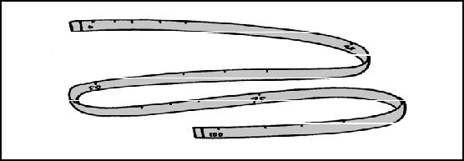
a. Perairan dan lautan b. Daratan dan pegunungan c. Daratan dan perairan

- Ikan, udang, rumput laut termasuk kekayaan ……….

a. Udara b. Laut c. Darat

- 1. mandi

  - mencuci baju dan piring

  - mengeringkan ikan

  - minum

  - menjemur baju

  - menyiram bunga

Yang termasuk kegunaan air ditunjukan oleh nomor |  | ………..
a. 1-2-4-6 | b. 2-3-4-5 | c. 1-3-4-6

- Panjang benda pada gambar adalah ……..

  - 10 cm

  - 20 cm

  - 30 cm

- Beras,buah-buahan,sayur-mayur,rotan termasuk
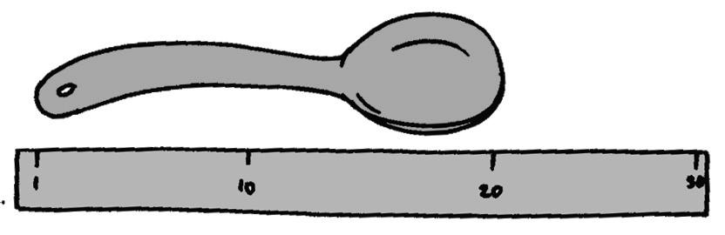
a. Udara b. Perairan c. Daratan

- Bahan yang digunakan untuk membuat kerajinan pada gambar disamping adalah…….

  - Kertas Koran,lem kanji,air,dan cat pewarna

  - Cat air,kertas gambar,cap jari

  - Tepung terigu,lem kayu,cuka makan,soda kue

- 1. Tanah menjadi subur
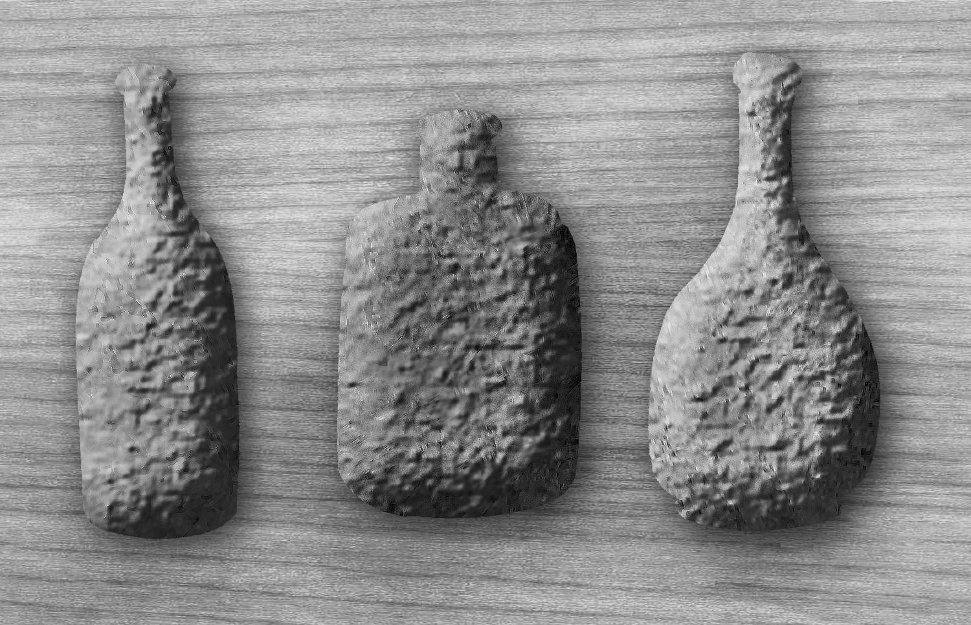
- dapat meletus

- Warga menjadi panik

- baik untuk daerah pertanian

- dijadikan tempat objek wisata

- Tumbuhan dan hewan bisa mati

- terdapat berbagai sumber daya alam

 | Hal yang menguntungkan dari gunung berapi ditunjukkan oleh nomor……..
 | a. 1-2-3-4 |  | b. 1-4-5-7 |  | c. 2-3-4-6
12. | Panjang jendela kelas Udin adalah 5 jengkal tangan.Satuan yang digunakan adalah……
 | a. | Meter | b. | Telapak kaki | c. | Jengkal tangan
13. | Kerupuk dijemur di bawah sinar matahari agar kering. Ikan asin dijemur di bawah sinar matahari agar
 | kering dan awet.
 | Berdasarkan kalimat di atas, manfaat sinar matahari untuk manusia adalah…………
 | a. | Mengeringkan | b. | Membasahi | c. | Melembabkan

- Ada sesuatu.

Sesuatu itu mengikuti kamu. Sesuatu itu mirip dengan kamu. Kadang-kadang sesuatu itu pendek. Kadang-kadang sesuatu itu panjang. Sesuatu itu berwarna hitam.

Arahnya pun berbeda pada waktu-waktu tertentu.

Benda yang dimaksud di atas adalah…..

a. Hewan b. Bayangan c. Tumbuhan

- Matahari adalah sumber kehidupan di bumi. Bumi berevolusi mengelilingi matahari. Bumi berputar pada porosnya. Saat bumi berputar, terjadi siang dan malam.Berdasarkan bacaan di atas, siang dan malam terjadi karena…..
  - Matahari berputar

  - Bumi dan matahari berputar

  - Bumi berputar
- Ketika bumi terletak di antara bulan dan matahari, maka terjadilah gerhana…….

  - Matahari

  - Bulan

  - Bumi

- Cara untuk menjaga kebersihan tempat wisata adalah……

  - Membuang sampah sembarangan

  - Mencoret coret fasilitas bermain

  - Membuang sampah pada tempat sampah

- Akibat tidak ada matahari bagi hewan dan tumbuhan adalah……

  - tumbuhan dan hewan akan mati.

  - Tumbuhan semakin subur

  - Makanan bertambah banyak

- Manfaat aturan dalam kehidupan sehari-hari di sekolah bagi siswa supaya…….
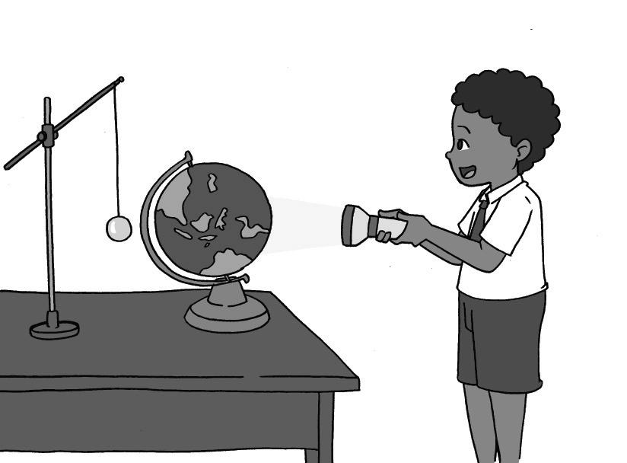
 | a. | Malas | b. | Disiplin | c. | Berantakan
20. | Contoh aturan yang harus dilakukan siswa di sekolah adalah…..
 | a. | Membolos | b. | Mencontek | c. | Piket kelas
21. | Di rumah, Edo bertugas menyiram tanaman.Niko bertugas menyapu halaman rumah.Tugas Edo dan
 | Niko tersebut merupakan tata tertib di……..
 | a. | Rumah | b. | Masyarakat | c. | Sekolah

- Contoh aturan yang berlaku dalam kehidupan sehari-hari di rumah yaitu…….

  - Terlambat ke sekolah

  - Menaruh mainan pada tempatnya.

  - Memakai seragam sekolah yang kotor.

- Akibat melanggar aturan di rumah adalah………………….

  - Mendapat penghargaan

  - Disayangi orang tua

  - Mendapat teguran dari orang tua

- Agar kegiatan dalam berdiskusi berjalan lancar maka dibutuhkan …..

a. | Permainan | b. | Aturan | c. | Persaingan
25. Benda yang lebih berat di bawah ini adalah ……….
a. |  | b. |  | c.
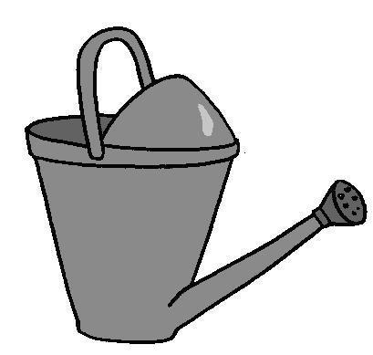
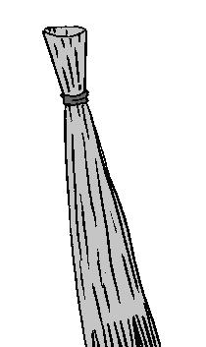
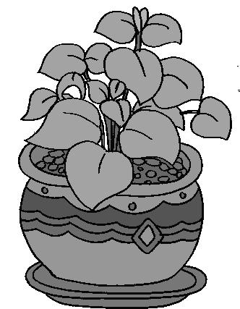

- Edo akan berwisata ke pantai.

Berikut ini adalah bekal makanan ringan yang akan dibawa.

Kacang dalam bungkus 50 gram,Kemasan biskuit kecil ada tulisan 30 gram,Kripik kentang 200

gram,Kemasan biskuit besar ada tulisan 150 gram

Berat semua bekal makanan ringan yang di bawa Edo adalah…….

a. 330 gram b. 250 gram c. 200 gram
- Perhatikan berat benda berikut ini !

Tinta 250 gram,Senter 200 gram,Minuman ringan 300 gram

Palu 400 gram,Benda yang jumlah beratnya 650 gram adalah………..

  - Senter dan tinta

  - Tinta dn palu

  - Palu dan minuman ringan

- Ikan asin yang paling ringan di bawah ini adalah ……….

  - Ikan asin seberat 200 gram

  - Ikan asin seberat 4 ons

  - Ikan asin seberat 300 gram

- Perhatikan gambar benda di bawah ini !
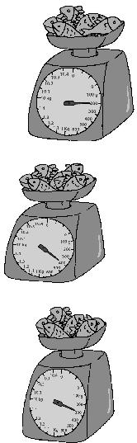
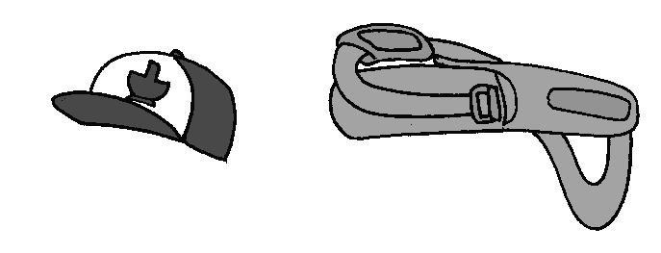

Topi ………..dari tas

Kata yang tepat untuk melengkapi kalimat di atas adalah…….

a. Lebih berat b. Sama berat c. Lebih ringan

- Kasih ibu kepada beta

Tak terhingga sepanjang masa Hanya memberi tak harap kembali Bagai sang surya……

Lanjutan lagu di atas adalah…

a. Menyinari bumi b. Menyinari dunia c. Menyinari alam

